ภาพผลงานการปฏิบัติสายงานอำนวยการเดือนตุลาคม ๒๕๖๗
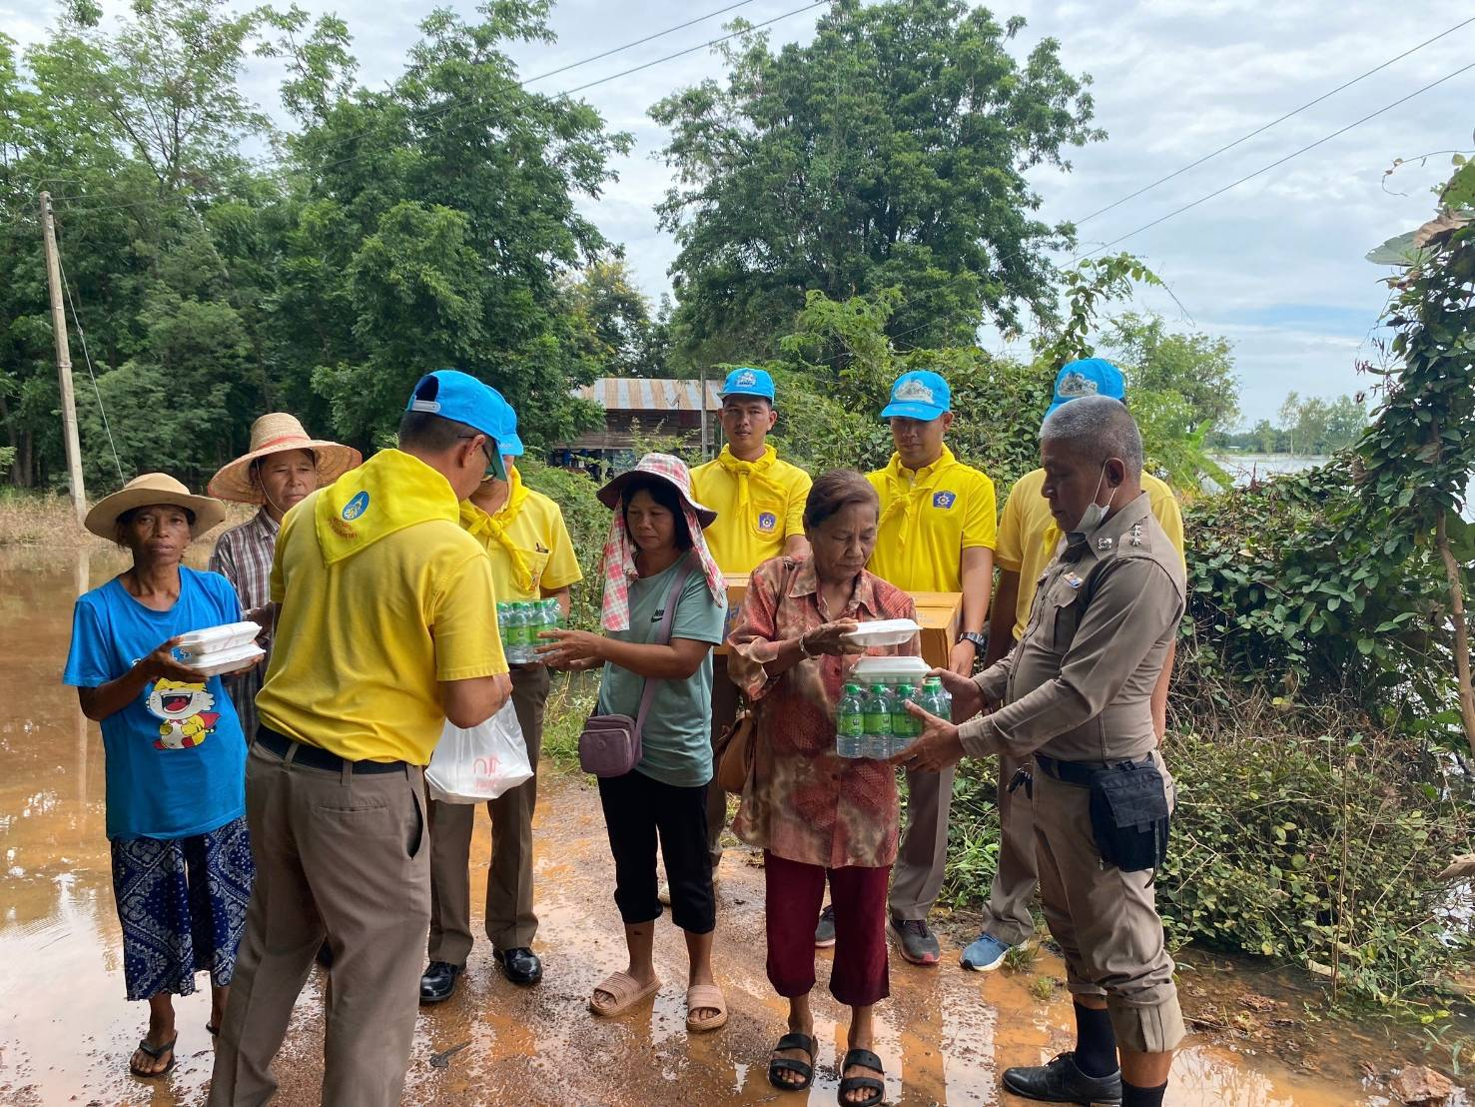

เมื่อวันที่ ๑ ตุลาคม ๒๕๖๗ เวลา ๑๐.๐๐ น. พ.ต.อ.ณัฐพล บุบผะศิริ ผกก.สภ.บ้านไร่ ได้มอบหมายให้ พ.ต.ท.ศุภชัย จิระพงษ์สุวรรณ สว.อก.สภ.บ้านไร่ พร้อมกำลังชุดจิตอาสา(จนท.สายอำนวยการ)จำนวน ๖ นาย ไปช่วยเหลือผู้ประสบภัยน้ำท่วม และนำอาหารไปแจกจ่ายให้กับชาวบ้าน ม.๑๐ ต.บ้านไร่ อ.ศรีสำโรง จ.สุโขทัย
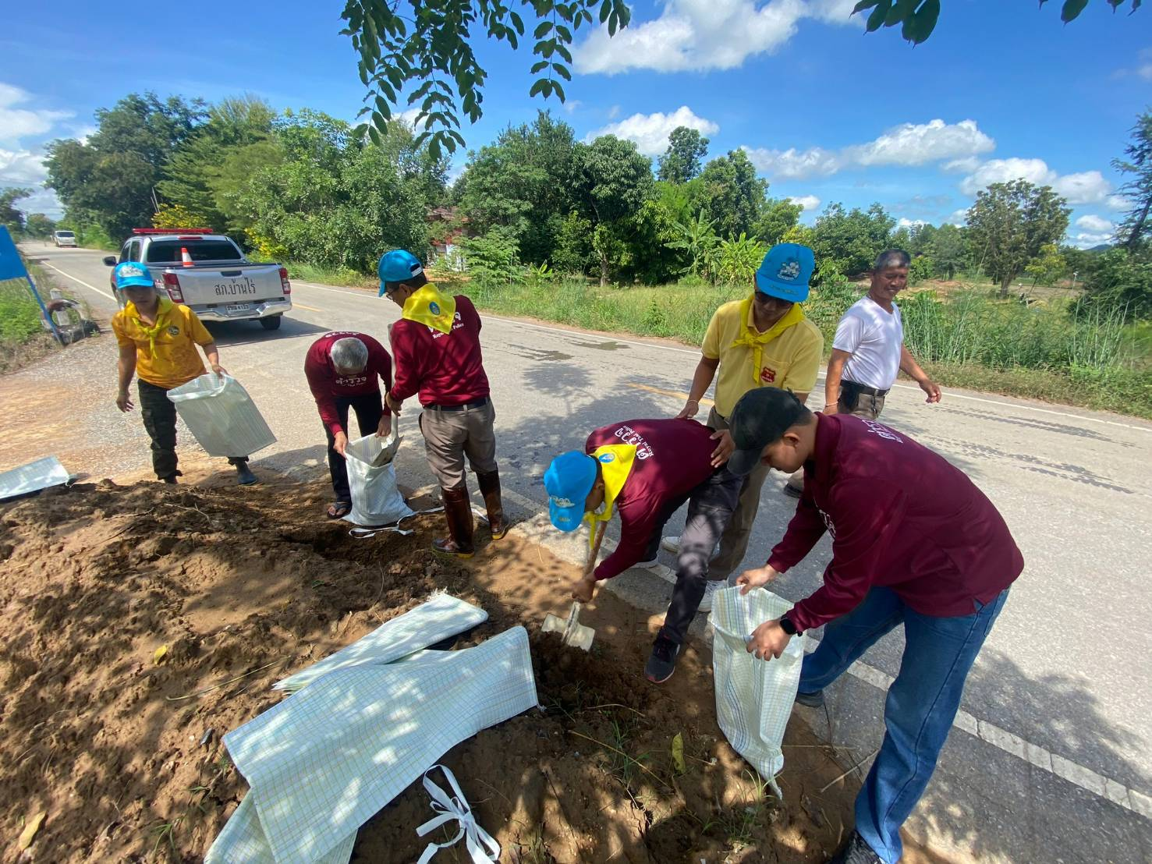

เมื่อวันที่ ๒๒ ตุลาคม ๒๕๖๗ เวลา ๑๐.๓๐ น. พ.ต.อ.ณัฐพล บุบผะศิริ ผกก.สภ.บ้านไร่ ได้มอบหมายให้ พ.ต.ท.ศุภชัย จิระพงษ์สุวรรณ สว.อก.สภ.บ้านไร่ พร้อมกำลังชุดจิตอาสา(จนท.สายอำนวยการ) จำนวน ๖ นาย ไปช่วยเหลือผู้ประสบภัยน้ำท่วม โดยช่วยกันตักทรายใส่ถุงปุ๋ยไปกั้นน้ำเข้าหมู่บ้าน บ้านนาหลุก ม.๗ ต.ราวต้นจันทน์ อ.ศรีสำโรง จ.สุโขทัย

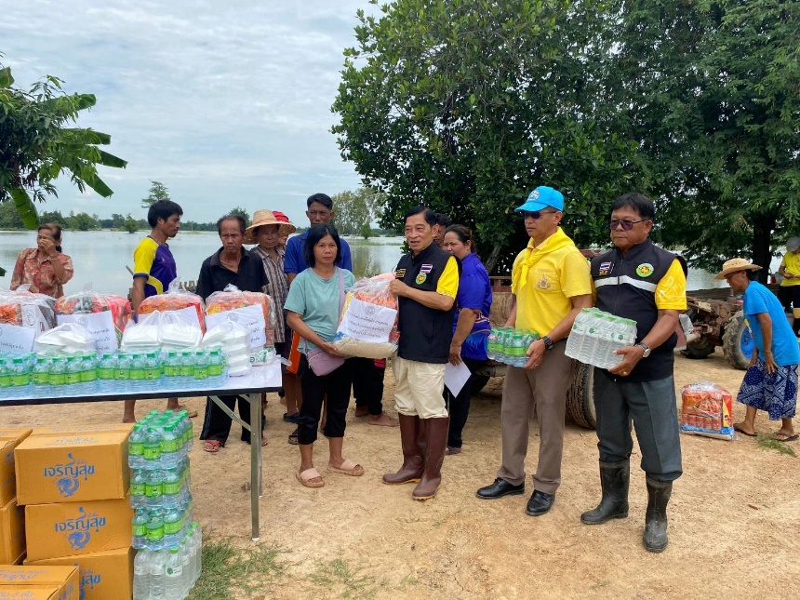

เมื่อวันที่ ๓๐ ตุลาคม ๒๕๖๗ เวลา ๑๐.๓๐ น. พ.ต.อ.ณัฐพล บุบผะศิริ ผกก.สภ.บ้านไร่ ได้มอบหมายให้ พ.ต.ท.ศุภชัย จิระพงษ์สุวรรณ สว.อก.สภ.บ้านไร่ พร้อมกำลังชุดจิตอาสา(จนท.สายอำนวยการ) จำนวน ๕ นาย ร่วมกับ นายถวิล ครุฑจับนาค นายกอบต.บ้านไร่(ประธานกต.ตร.สภ.บ้านไร่) แจกสิ่งของเครื่องใช้ให้กับ ผู้ประสบภัยจากอุทกภัย ที่ ม.๑๐ ต.บ้านไร่ อ.ศรีสำโรง จ.สุโขทัย

ภาพผลงานการปฏิบัติสายงานอำนวยการเดือนพฤศิกายน ๒๕๖๗
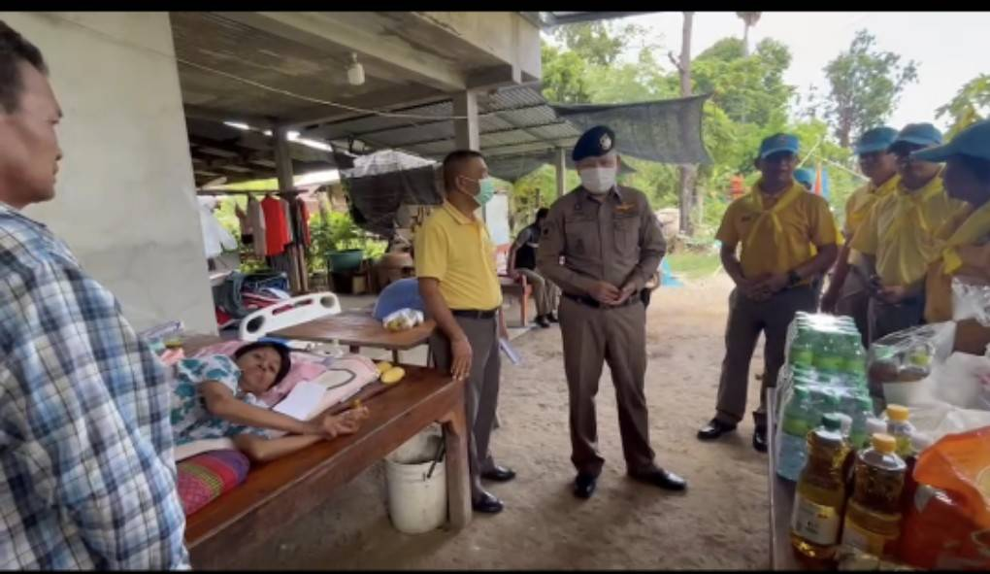

เมื่อวันที่ ๑๐ พฤศจิกายน ๒๕๖๗ เวลา ๑๐.๓๐ น. พ.ต.อ.ณัฐพล บุบผะศิริ ผกก.สภ.บ้านไร่ , พ.ต.ท.ศุภชัย จิระพงษ์สุวรรณ สว.อก.สภ.บ้านไร่ พร้อมกำลังชุดจิตอาสา(จนท.สายอำนวยการ) จำนวน ๖ นาย ได้นำสิ่งของเครื่องใช้ มามอบให้กับคนป่วยติดเตียงที่ ม. ๒ ต.บ้านไร่ อ.ศรีสำโรง จ.สุโขทัย
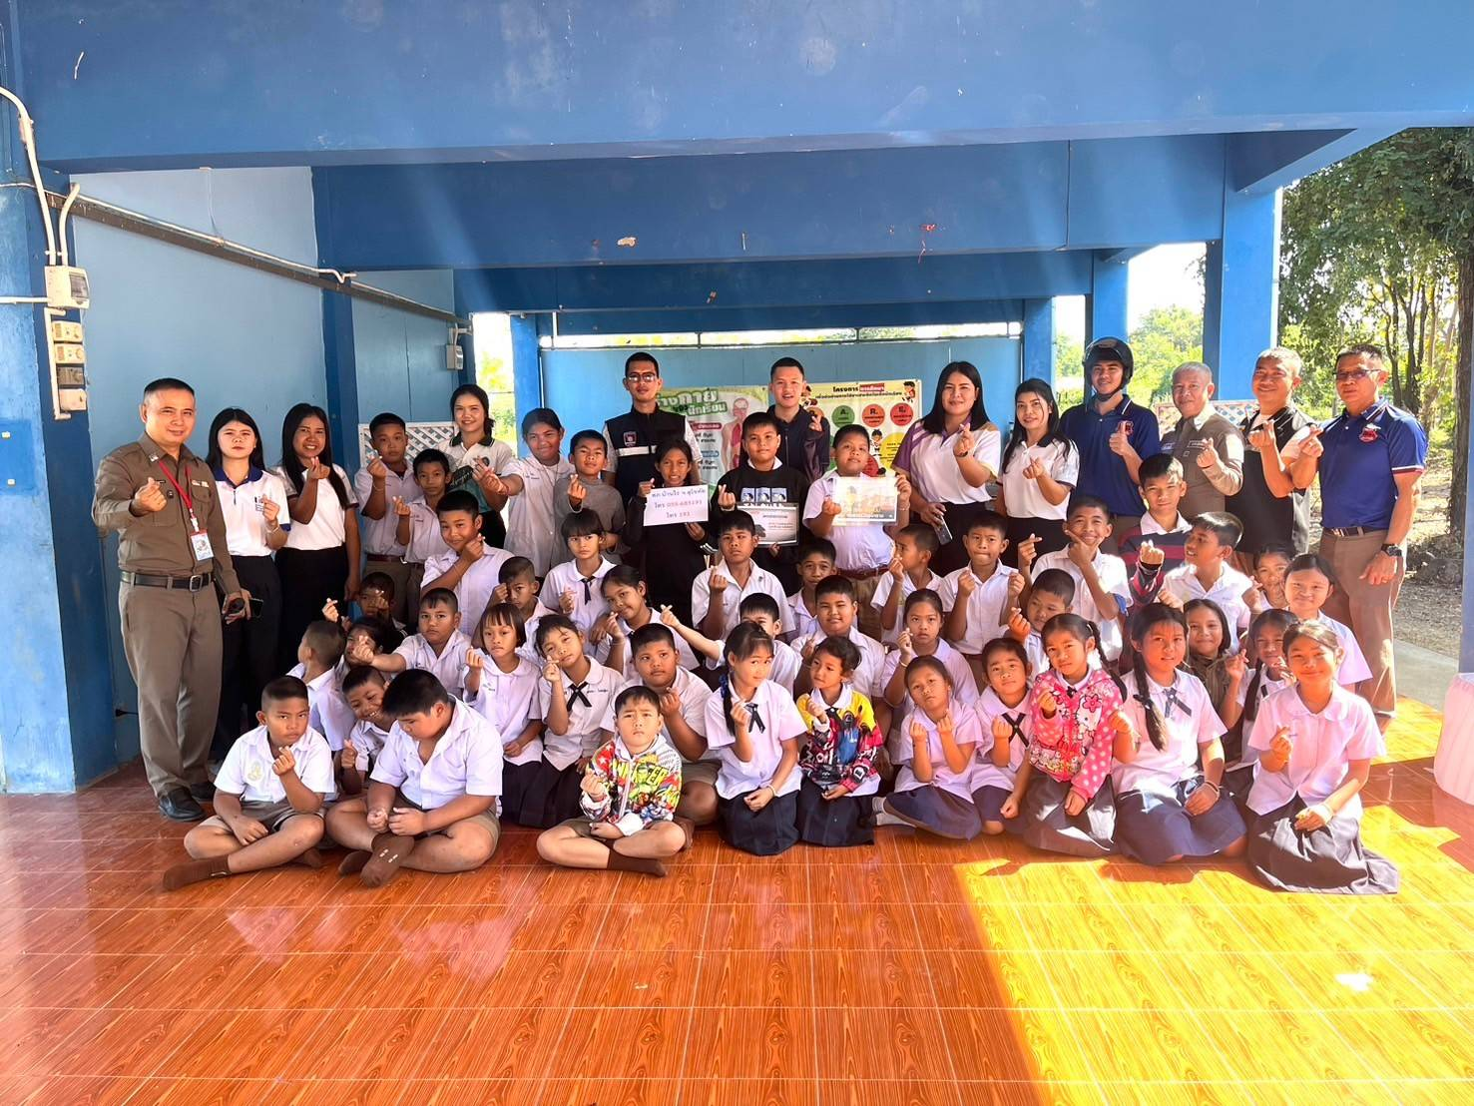

เมื่อวันที่ ๑๕ พฤศจิกายน ๒๕๖๗ เวลา ๑๐.๓๐ น. พ.ต.อ.ณัฐพล บุบผะศิริ ผกก.สภ.บ้านไร่ ได้มอบหมายให้ พ.ต.ท.ศุภชัย จิระพงษ์สุวรรณ สว.อก.สภ.บ้านไร่ พร้อม จนท.สายอำนวยการ ไปให้ความรู้เกี่ยวกับ ยาเสพติด , กฎจราจร และการเอาตัวรอดในเหตุการณ์ฉุกเฉิน (หนี ซ่อน สู้ ) ที่ รร.บ้านวังตามน ม. ๖ ต.นาขุนไกร อ.ศรีสำโรง จ.สุโขทัย

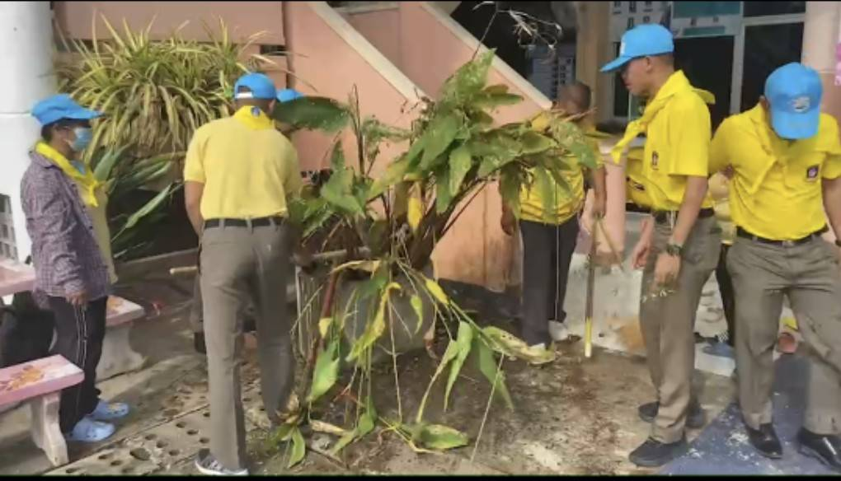

เมื่อวันที่ ๒๕ พฤศจิกายน ๒๕๖๗ เวลา ๐๙.๓๐ น. พ.ต.อ.ณัฐพล บุบผะศิริ ผกก.สภ.บ้านไร่ ได้มอบหมายให้ พ.ต.ท.ศุภชัย จิระพงษ์สุวรรณ สว.อก.สภ.บ้านไร่ พร้อมชุดจิตอาสา
( จนท.สายอำนวยการ )จำนวน ๕ นาย ร่วมกับชาวบ้าน ทำกิจกรรมจิตอาสาพัฒนาปรับภูมิทัศน์ ที่ รพ.สต.บ้านไร่ ต.บ้านไร่ อ.ศรีสำโรง จ.สุโขทัย

ภาพผลงานการปฏิบัติสายงานอำนวยการเดือนธันวาคม ๒๕๖๗


เมื่อวันที่ ๒๗ ธันวาคม ๒๕๖๗ เวลา ๐๙.๐๐ น. พ.ต.อ.ณัฐพล บุบผะศิริ ผกก.สภ.บ้านไร่ ได้มอบหมายให้ พ.ต.ท.ศุภชัย จิระพงษ์สุวรรณ สว.อก.สภ.บ้านไร่ พร้อมกำลังชุดจิตอาสา(จนท.ตร.สายอำนวยการ) จำนวน ๕ นาย และชาวบ้าน ช่วยกันทำกิจกรรมจิตอาสา รณรงค์ป้องกันอุบัติบนท้องถนนช่วงเทศกาลปีใหม่ ที่ แยกดอนโก ต.ราวต้นจันทน์ อ.ศรีสำโรงฯ เพื่อป้องกันอุบัติเหตุบนท้องถนนและลดฝุ่นละออง PM ๒.๕
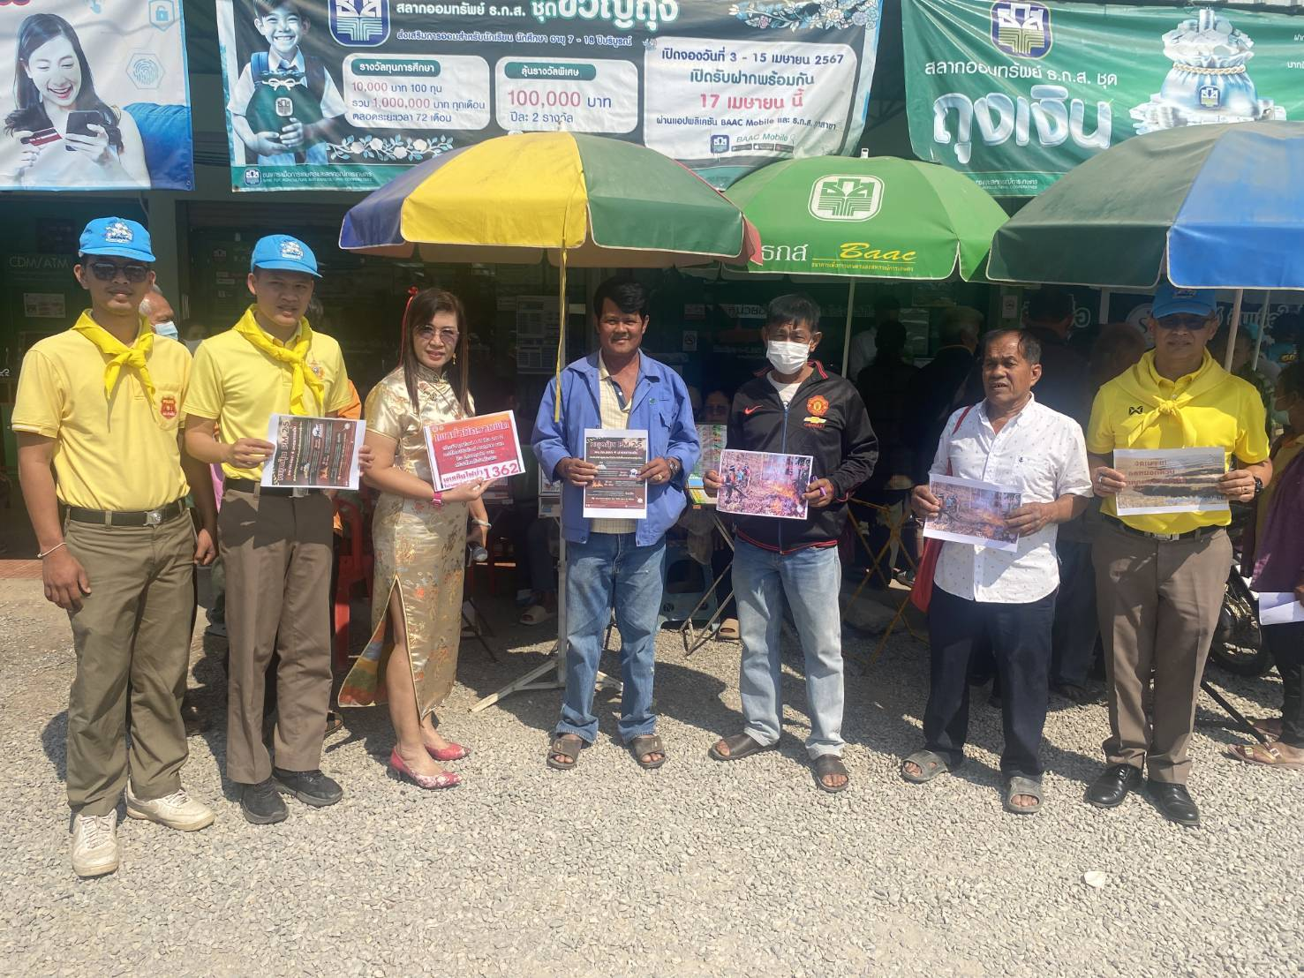

เมื่อวันที่ ๒๘ ธันวาคม ๒๕๖๗ เวลา ๐๙.๐๐ น. พ.ต.อ.ณัฐพล บุบผะศิริ ผกก.สภ.บ้านไร่ ได้มอบหมายให้ พ.ต.ท.ศุภชัย จิระพงษ์สุวรรณ สว.อก.สภ.บ้านไร่ พร้อมกำลังชุดจิตอาสา(จนท.ตร.สายอำนวยการ) รณรงค์ เรื่องห้ามเผาป่า ทำให้เกิดมลพิษทางอากาศ ให้กับชาวบ้าน ที่บริเวณหน้า ธกส.สาขาบ้านไร่ ต.บ้านไร่ อ.ศรีสำโรง จ.สุโขทัย

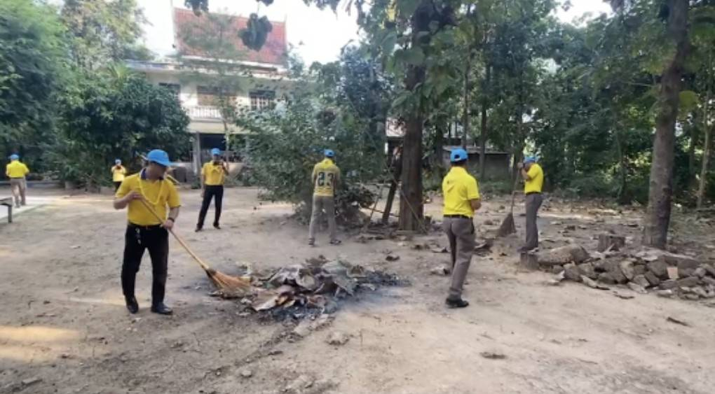

เมื่อวันที่ ๓๐ ธันวาคม ๒๕๖๗ เวลา ๐๙.๓๐ น. พ.ต.อ.ณัฐพล บุบผะศิริ ผกก.สภ.บ้านไร่ ได้มอบหมายให้ พ.ต.ท.ศุภชัย จิระพงษ์สุวรรณ สว.อก.สภ.บ้านไร่ พร้อมชุดจิตอาสา
( จนท.สายอำนวยการ ) จำนวน ๕ นาย ร่วมกับชาวบ้าน ทำกิจกรรมจิตอาสาพัฒนาปรับภูมิทัศน์ ที่วัดบ้านซ่าน ต.บ้านซ่าน อ.ศรีสำโรง จ.สุโขทัย

ภาพผลงานการปฏิบัติสายงานอำนวยการเดือนมกราคม ๒๕๖๘
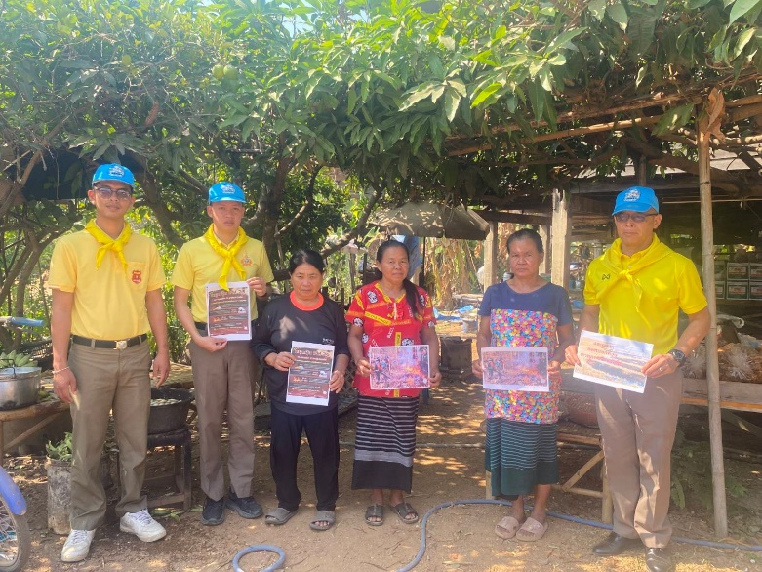

เมื่อวันที่ ๖ มกราคม ๒๕๖๘ เวลา ๐๙.๐๐ น. พ.ต.อ.ณัฐพล บุบผะศิริ ผกก.สภ.บ้านไร่ ได้มอบหมายให้ พ.ต.ท.ศุภชัย จิระพงษ์สุวรรณ สว.อก.สภ.บ้านไร่ พร้อมกำลังชุดจิตอาสา(จนท.ตร.สายอำนวยการ) รณรงค์ เรื่องห้ามเผาป่า ทำให้เกิดมลพิษทางอากาศ ให้กับชาวบ้าน ม.๖ ต.บ้านซ่าน อ.ศรีสำโรง จ.สุโขทัย
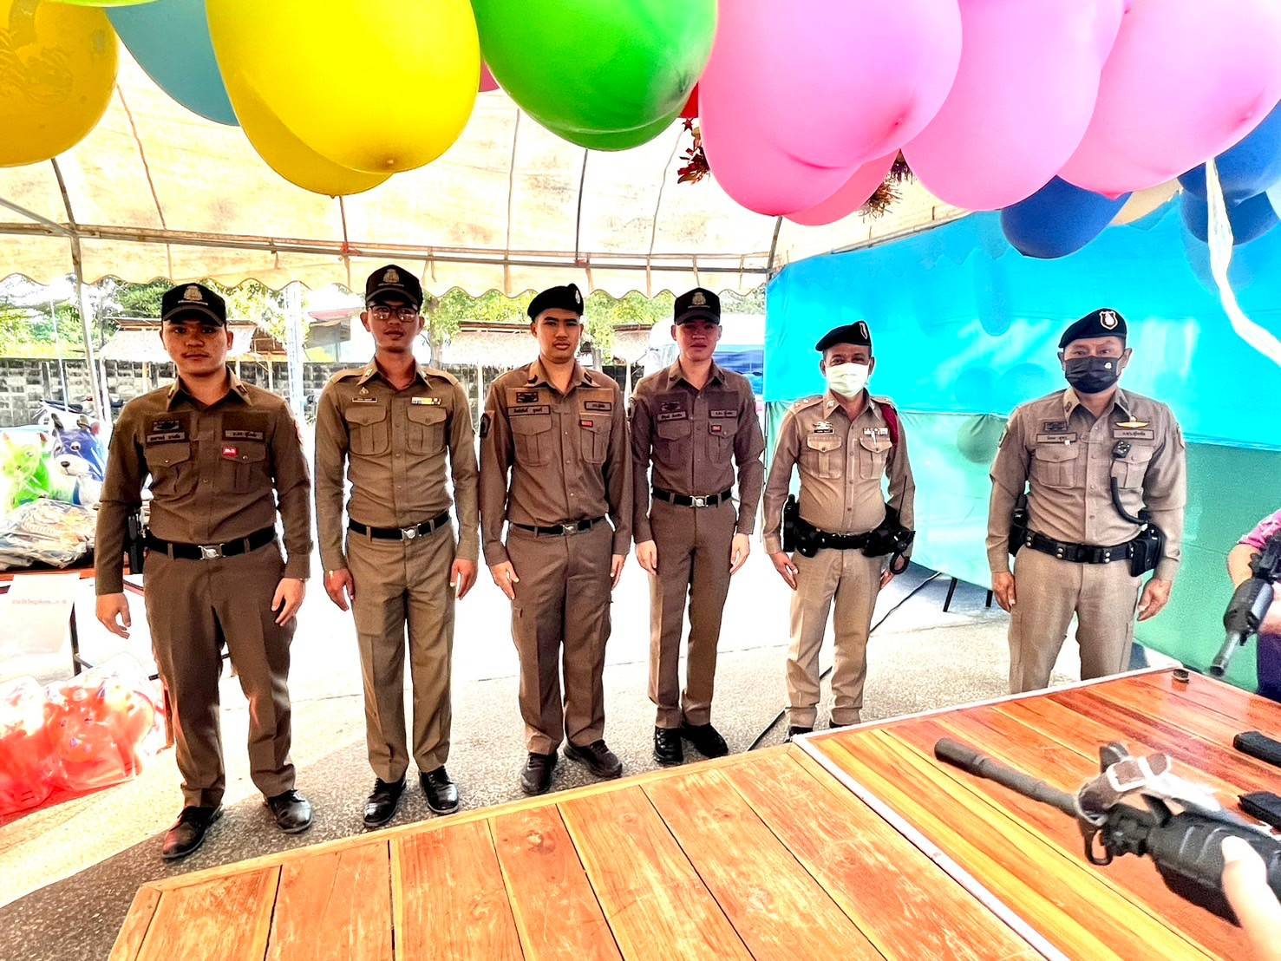

เมื่อวันที่ ๑๑ มกราคม ๒๕๖๘ เวลา ๐๗.๐๐ น. พ.ต.อ.ณัฐพล บุบผะศิริ ผกก.สภ.บ้านไร่ ได้มอบหมายให้ พ.ต.ท.ศุภชัย จิระพงษ์สุวรรณ สว.อก.สภ.บ้านไร่ พร้อมกับ เจ้าหน้าที่อำนวยการ จำนวน ๗ นำอาวุธปืนและสิ่งของ ไปสาธิตและแจกจ่ายให้กับ เด็กๆ อบต.บ้านไร่ ต.บ้านซ่าน อ.ศรีสำโรง จ.สุโขทัย เนื่องเป็นวันเด็กแห่งชาติ

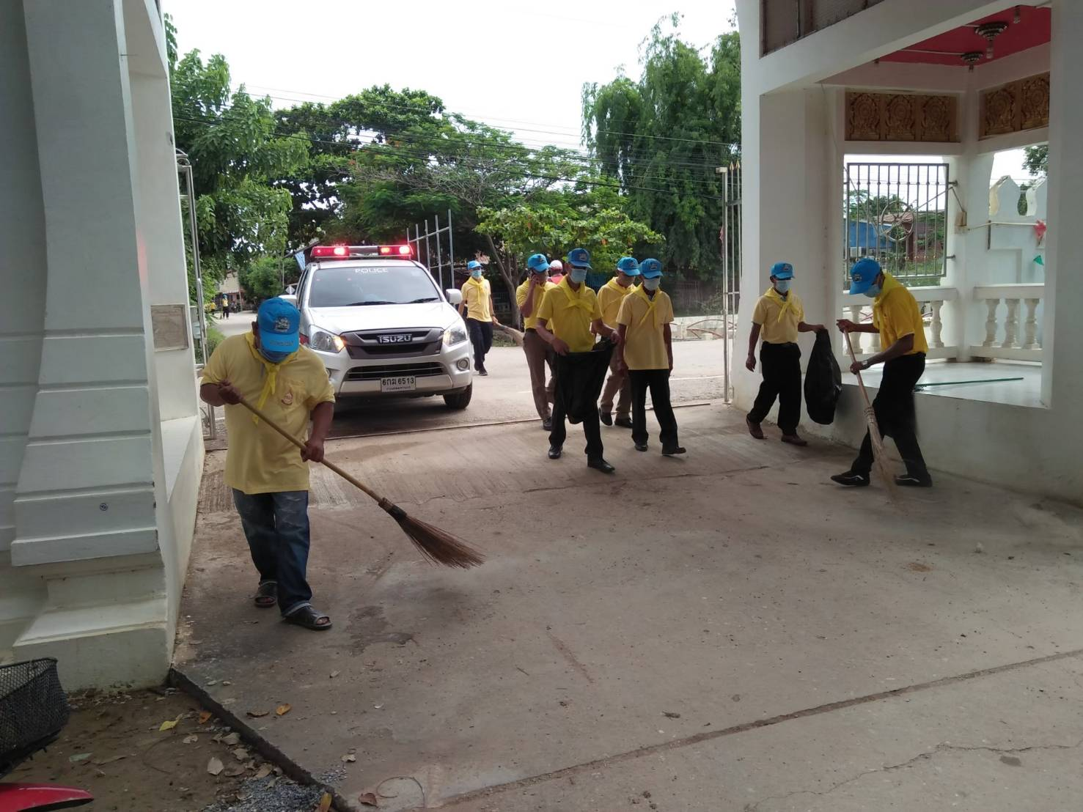

เมื่อวันที่ ๒๔ มกราคม ๒๕๖๘ เวลา ๐๘.๓๐ น. พ.ต.อ.ณัฐพล บุบผะศิริ ผกก.สภ.บ้านไร่ ได้มอบหมายให้ พ.ต.ท.ศุภชัย จิระพงษ์สุวรรณ สว.อก.สภ.บ้านไร่ พร้อมชุดจิตอาสา
( จนท.สายอำนวยการ )จำนววน ๕ นาย ร่วมกับชาวบ้าน ทำกิจกรรมจิตอาสาพัฒนาปรับภูมิทัศน์ ที่วัดบ้านไร่ ต.บ้านซ่าน อ.ศรีสำโรง จ.สุโขทัย

ภาพผลงานการปฏิบัติสายงานอำนวยการเดือนกุมภาพันธ์ ๒๕๖๘
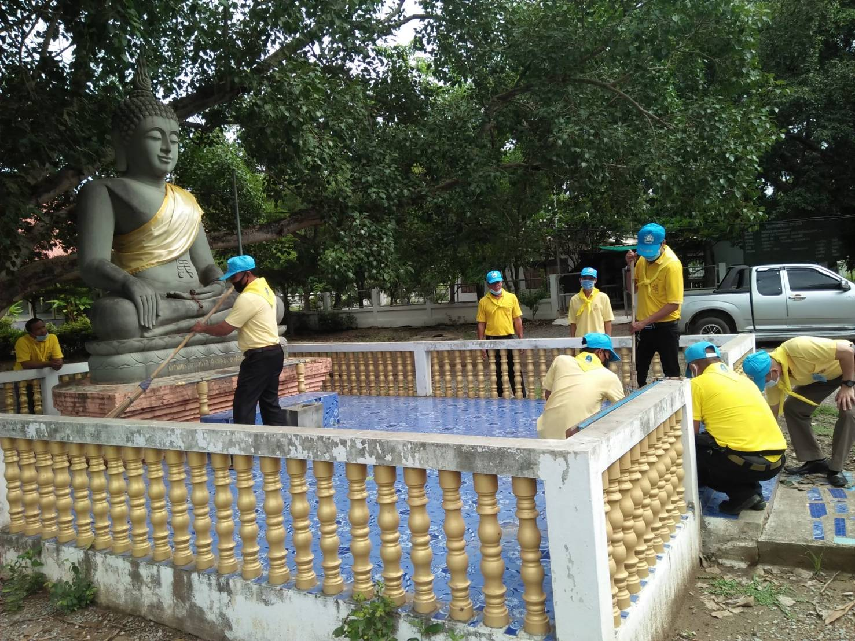

เมื่อวันที่ ๗ กุมภาพันธ์ ๒๕๖๘ เวลา ๐๘.๓๐ น. พ.ต.อ.ณัฐพล บุบผะศิริ ผกก.สภ.บ้านไร่ ได้มอบหมายให้ พ.ต.ท.ศุภชัย จิระพงษ์สุวรรณ สว.อก.สภ.บ้านไร่ พร้อมชุดจิตอาสา
( จนท.สายอำนวยการ ) จำนวน ๕ นาย ร่วมกับชาวบ้าน ทำกิจกรรมจิตอาสาพัฒนาปรับภูมิทัศน์ ที่วัดราวต้นจันทร์ ต.ราวต้นจันทร์ อ.ศรีสำโรง จ.สุโขทัย
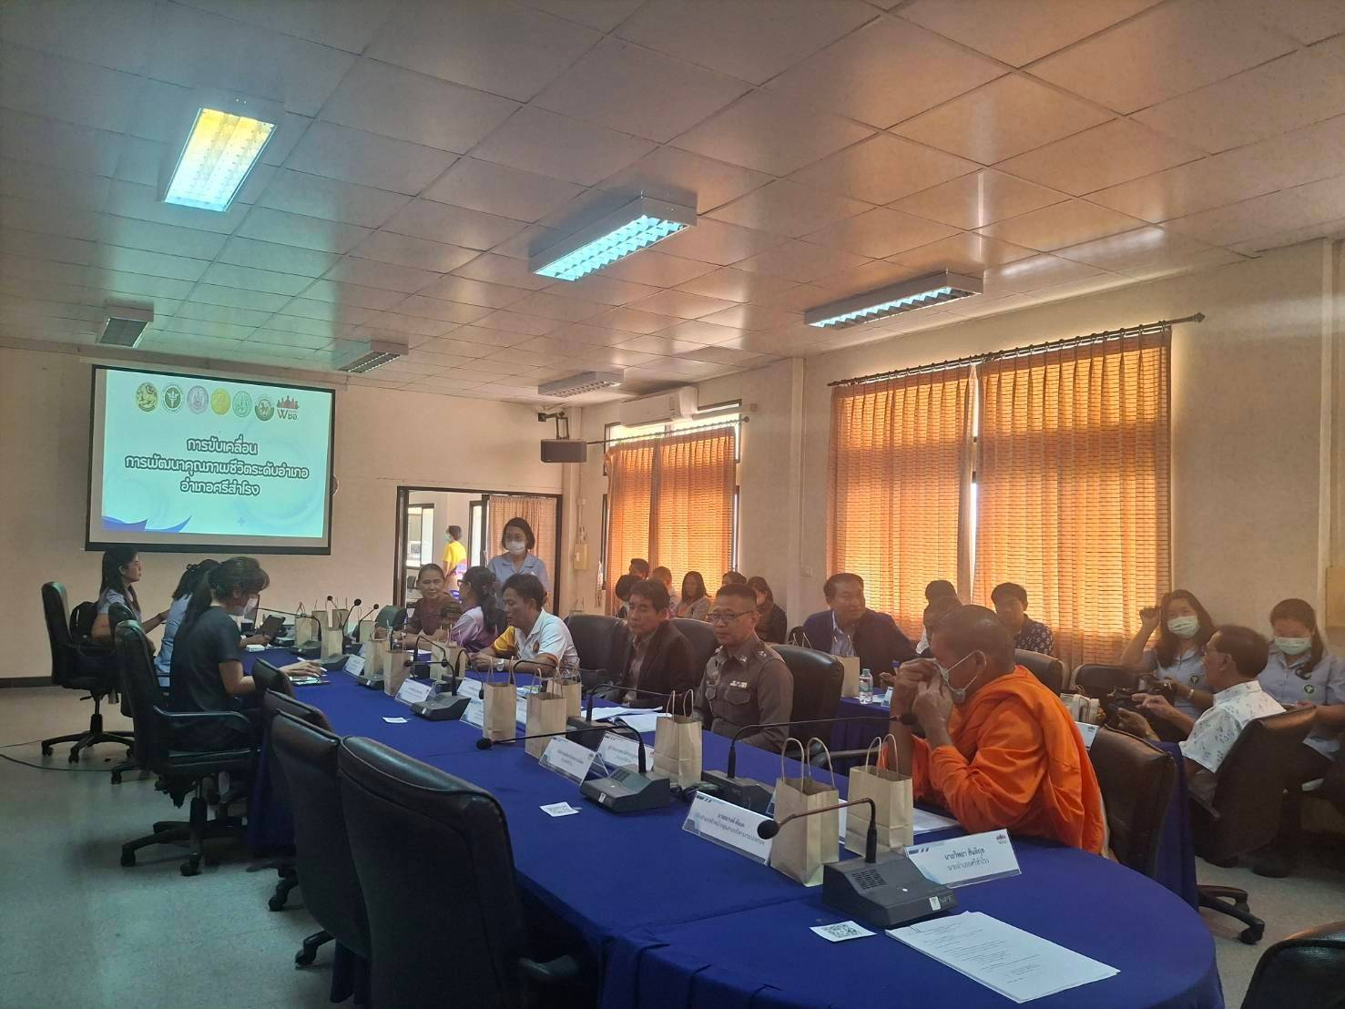

เมื่อวันที่ ๒๐ กุมภาพันธ์ ๒๕๖๘ เวลา ๑๐.๐๐ น. พ.ต.อ.ณัฐพล บุบผะศิริ ผกก.สภ.บ้านไร่ ได้มอบหมายให้ พ.ต.ท.ศุภชัย จิระพงษ์สุวรรณ สว.อก.สภ.บ้านไร่ เป็นตัวแทน สภ.ฯ เข้าร่วมประชุม คณะกรรมการพัฒนาคุณภาพชีวิตระดับอำเภอ ที่ห้องประชุม อ.ศรีสำโรง จ.สุโขทัย

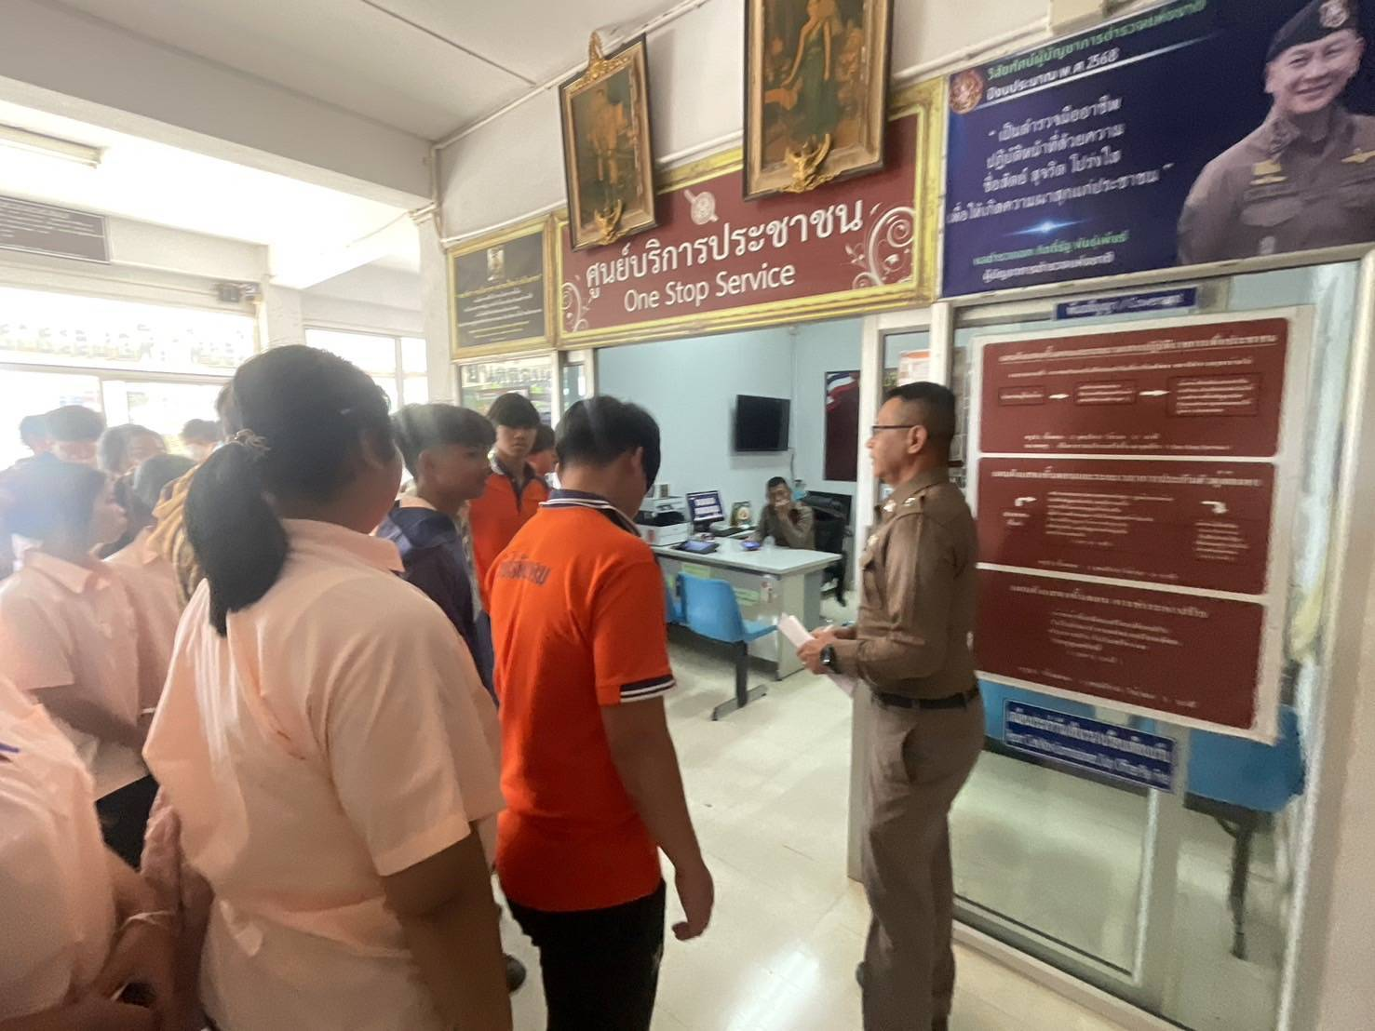

เมื่อวันที่ ๒๘ กุมภาพันธ์ ๒๕๖๘ เวลา ๐๙.๐๐ น. - ๑๐.๓๐ น. พ.ต.อ.ณัฐพล บุบผะศิริ ผกก.สภ.บ้านไร่. ได้มอบหมายให้ พ.ต.ท.ศุภชัย จิระพงษ์สุวรรณ สว.อก.สภ.บ้านไร่ และเจ้าหน้าที่อำนวยการ ให้ความรู้ และคณะครูและนักเรียน รร.บ้านไร่พิทยาคม ซึ่งเข้าค่ายเยาวชนต้นกล้าพัฒนาวินัยนักเรียน มาศึกษาดูงาน ที่ สภ.บ้านไร่ จำนวน ๒๕ คน

ภาพผลงานการปฏิบัติสายงานอำนวยการเดือน มีนาคม ๒๕๖๘
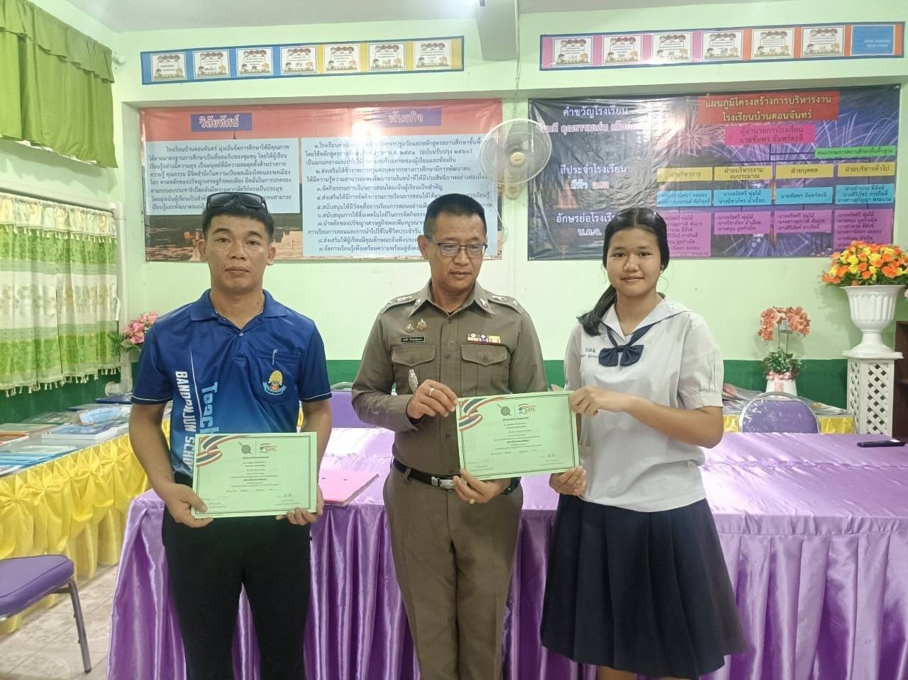

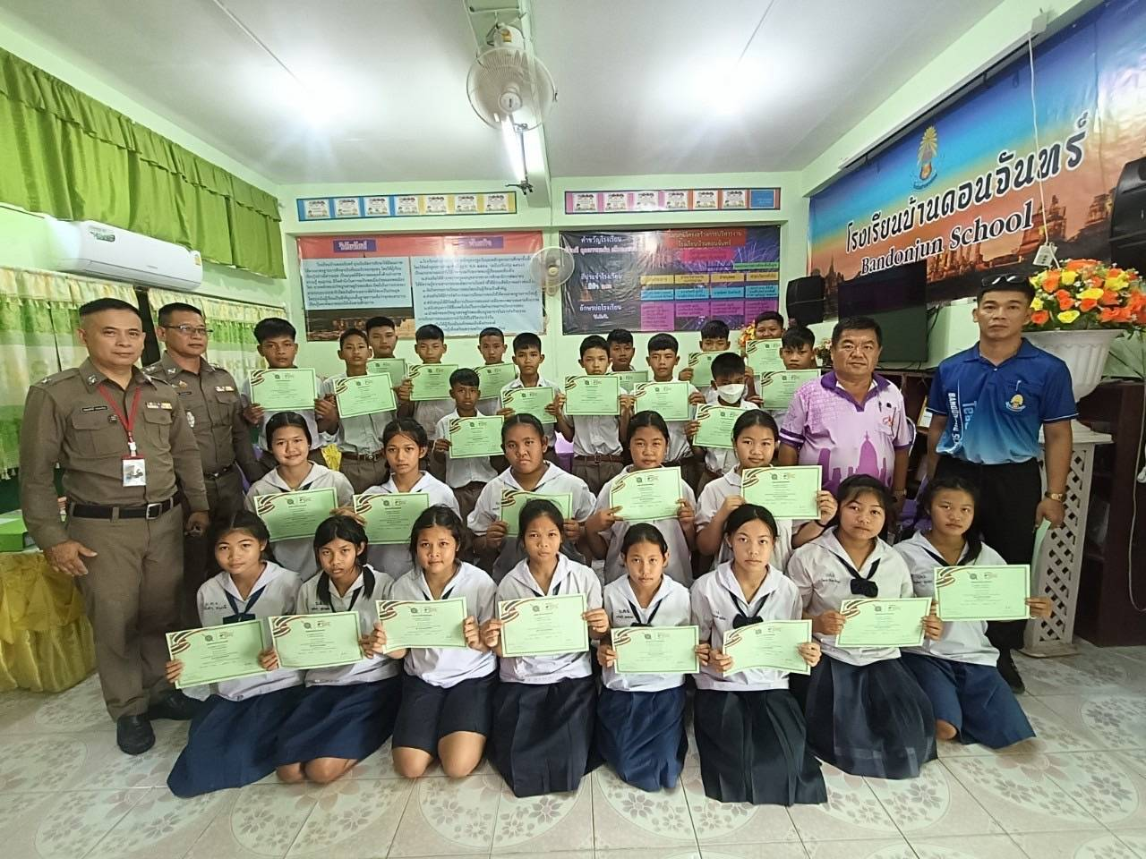

ภายใต้การอำนวยการของ พ.ต.อ.ณัฐพล บุบผะศิริ ผกก.สภ.บ้านไร่ ในวันที่ ๑๒ มีนาคม ๒๕๖๘ เวลา ๑๐.๐๐ น. ได้มอบหมายให้ พ.ต.ท.ศุภชัย จิระพงษ์สุวรรณ สว.อก.สภ.บ้านไร่ และด.ต.ถนอมศักดิ์ คงประจักษ์ ผบ.หมู่ งานป้องกันปราบปราม สภ.บ้านไร่ (ทำหน้าที่ครูแดร์) เป็นตัวแทนมอบใบประกาศนียบัตร ที่ผ่านการอบรมโครงการต่อต้านการใช้ยาเสพติด ให้กับครูและนักเรียน รร.ดอนจันทร์ ต.บ้านไร่ อ.ศรีสำโรง จ.สุโขทัย จำนวน ๒๔ คน

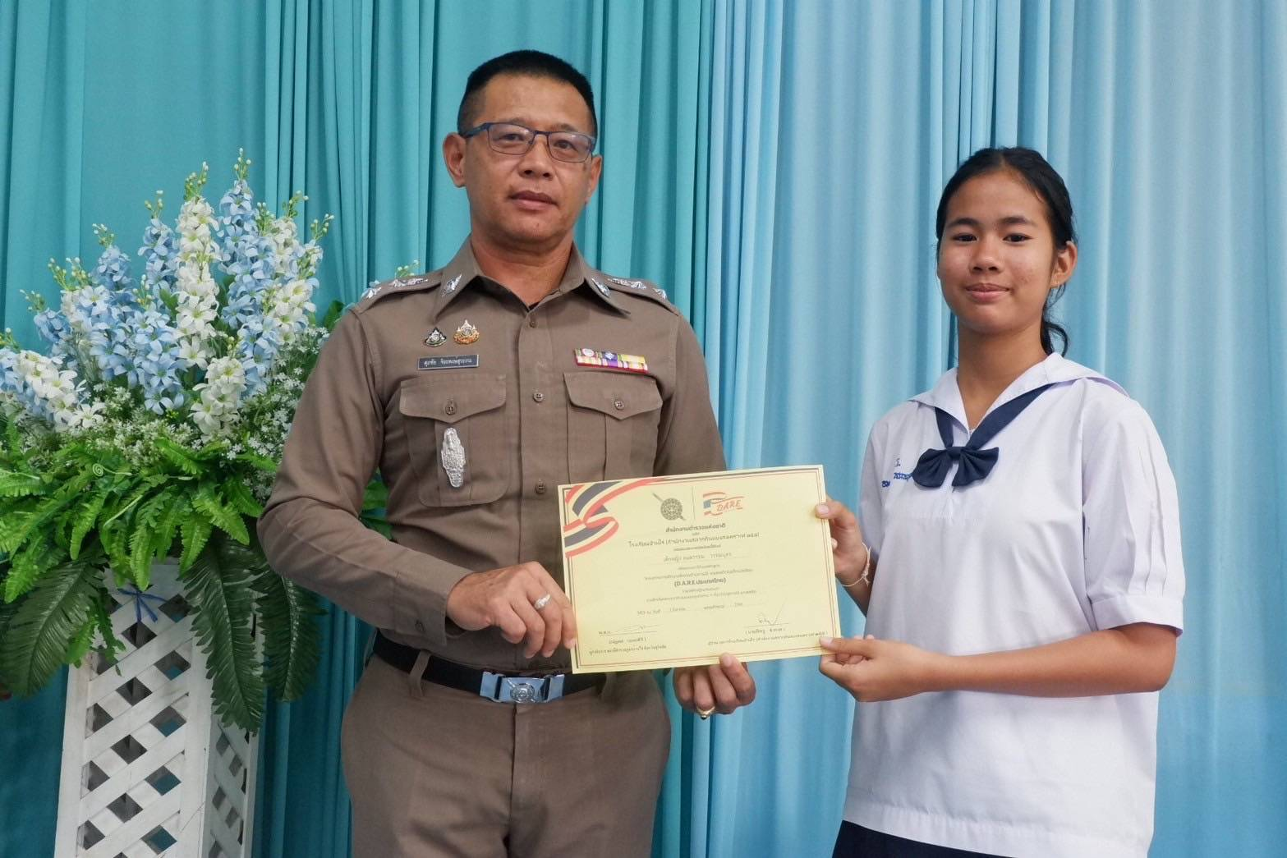

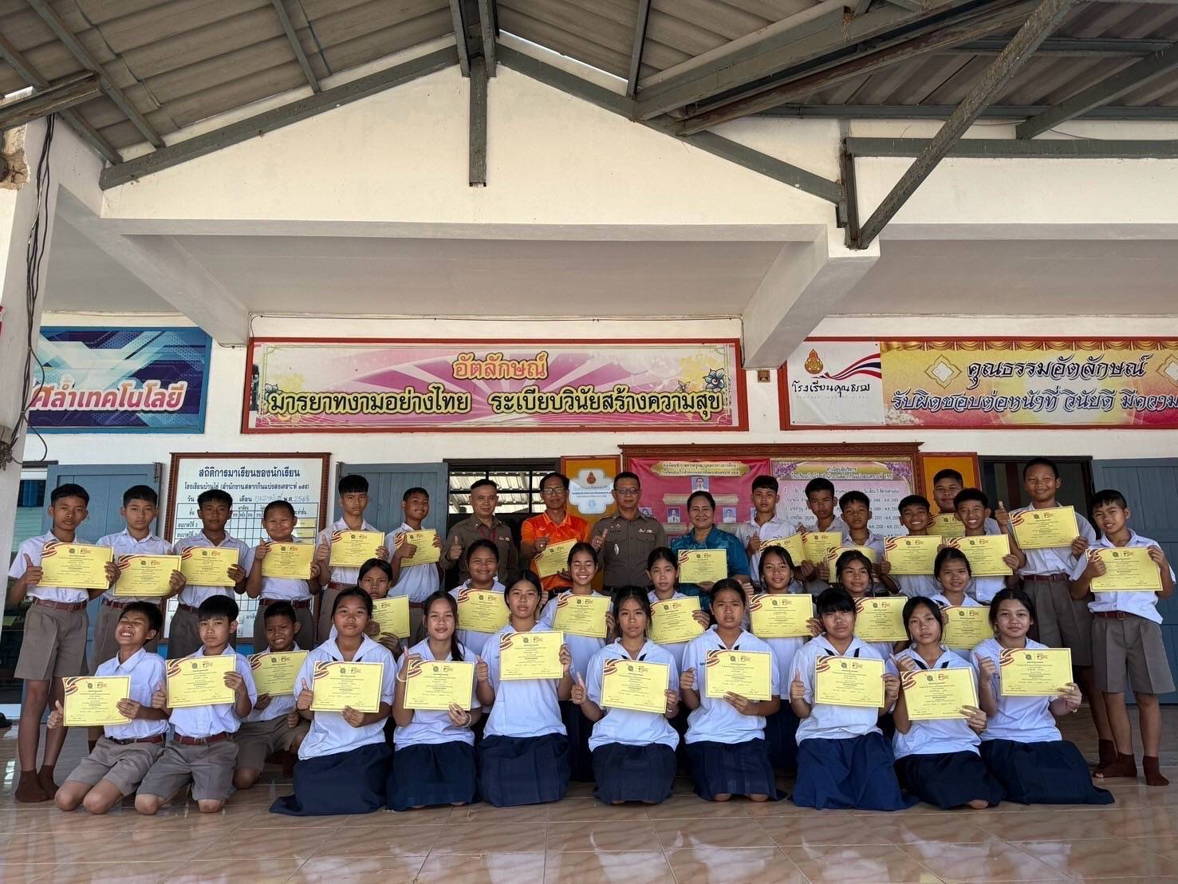

ภายใต้การอำนวยการของ พ.ต.อ.ณัฐพล บุบผะศิริ ผกก.สภ.บ้านไร่ ในวันที่ ๑๓ มีนาคม ๒๕๖๘ เวลา ๑๑.๐๐ น. ได้มอบหมายให้ พ.ต.ท.ศุภชัย จิระพงษ์สุวรรณ สว.อก.สภ.บ้านไร่ และด.ต.ถนอมศักดิ์ คงประจักษ์ ผบ.หมู่ งานป้องกันปราบปราม สภ.บ้านไร่ (ทำหน้าที่ครูแดร์) เป็นตัวแทนมอบใบประกาศนียบัตร ที่ผ่านการอบรมโครงการต่อต้านการใช้ยาเสพติด ให้กับครูและนักเรียน รร.บ้านไร่(สำนักงานสลากกินแบ่ง ๑๕๕) ต.บ้านไร่ อ.ศรีสำโรง จ.สุโขทัย จำนวน ๓๒ คน

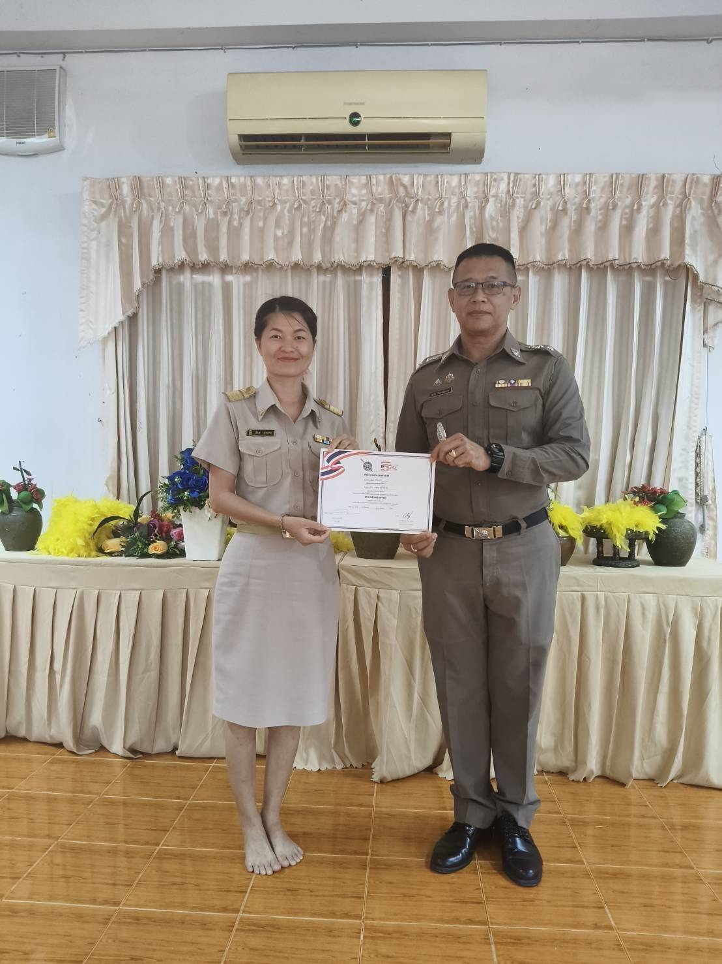

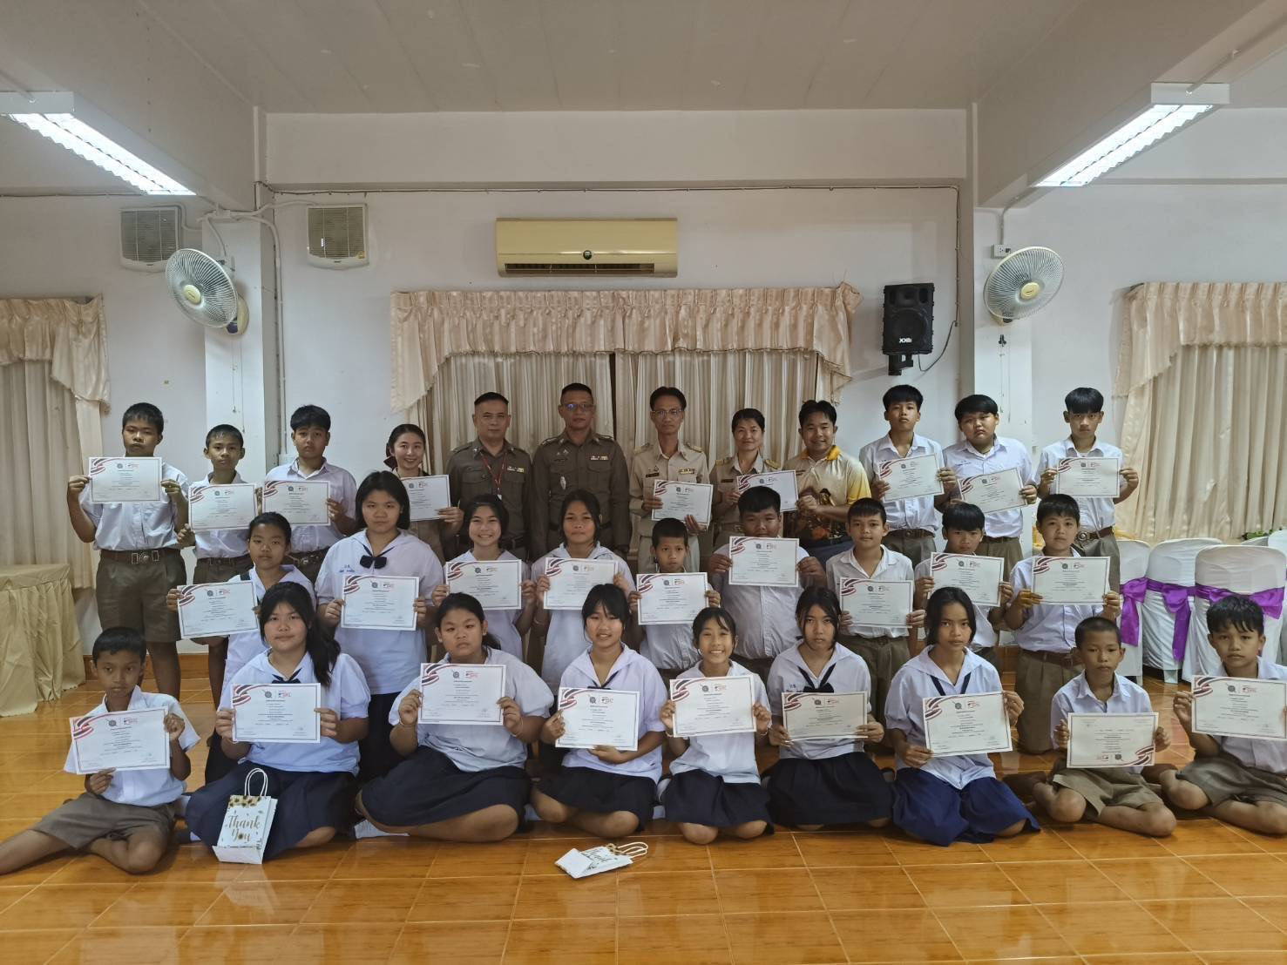

ภายใต้การอำนวยการของ พ.ต.อ.ณัฐพล บุบผะศิริ ผกก.สภ.บ้านไร่ ในวันที่ ๑๗ มีนาคม ๒๕๖๘ เวลา ๑๑.๐๐ น. ได้มอบหมายให้ พ.ต.ท.ศุภชัย จิระพงษ์สุวรรณ สว.อก.สภ.บ้านไร่ และด.ต.ถนอมศักดิ์ คงประจักษ์ ผบ.หมู่ งานป้องกันปราบปราม สภ.บ้านไร่ (ทำหน้าที่ครูแดร์) เป็นตัวแทนมอบใบประกาศนียบัตร ที่ผ่านการอบรมโครงการต่อต้านการใช้ยาเสพติด ให้กับครูและนักเรียน รร.บ้านซ่าน ต.บ้านซ่าน อ.ศรีสำโรง จ.สุโขทัย จำนวน ๒๔ คน

